实验十四 特殊计数器的实现
- 实验目的：
- 熟悉J-K触发器的逻辑功能
- 掌握J-K触发器构成特殊计数器的方法
- 用J-K触发器和门电路设计一个特殊的十进制同步计数器
- 实验设备：
- 数字电路实验箱、逻辑分析仪
- 器件：74LS73，74LS00，74LS08，74LS20，反相器等
- 实验原理：
- 特殊计数器的设计：根据2^{n}≥m确定电路所需触发器的数目->画出次态卡诺图->别化简Q3、Q2、Q1、Q0次态卡诺图，注意包含Qn和𝑄𝑛 ̅̅̅̅项的保留->对照J-K触发器的特征方程得到J-K触发器的驱动方程->检查自启动
- 方法和步骤：
- 根据步骤设计特殊计数器
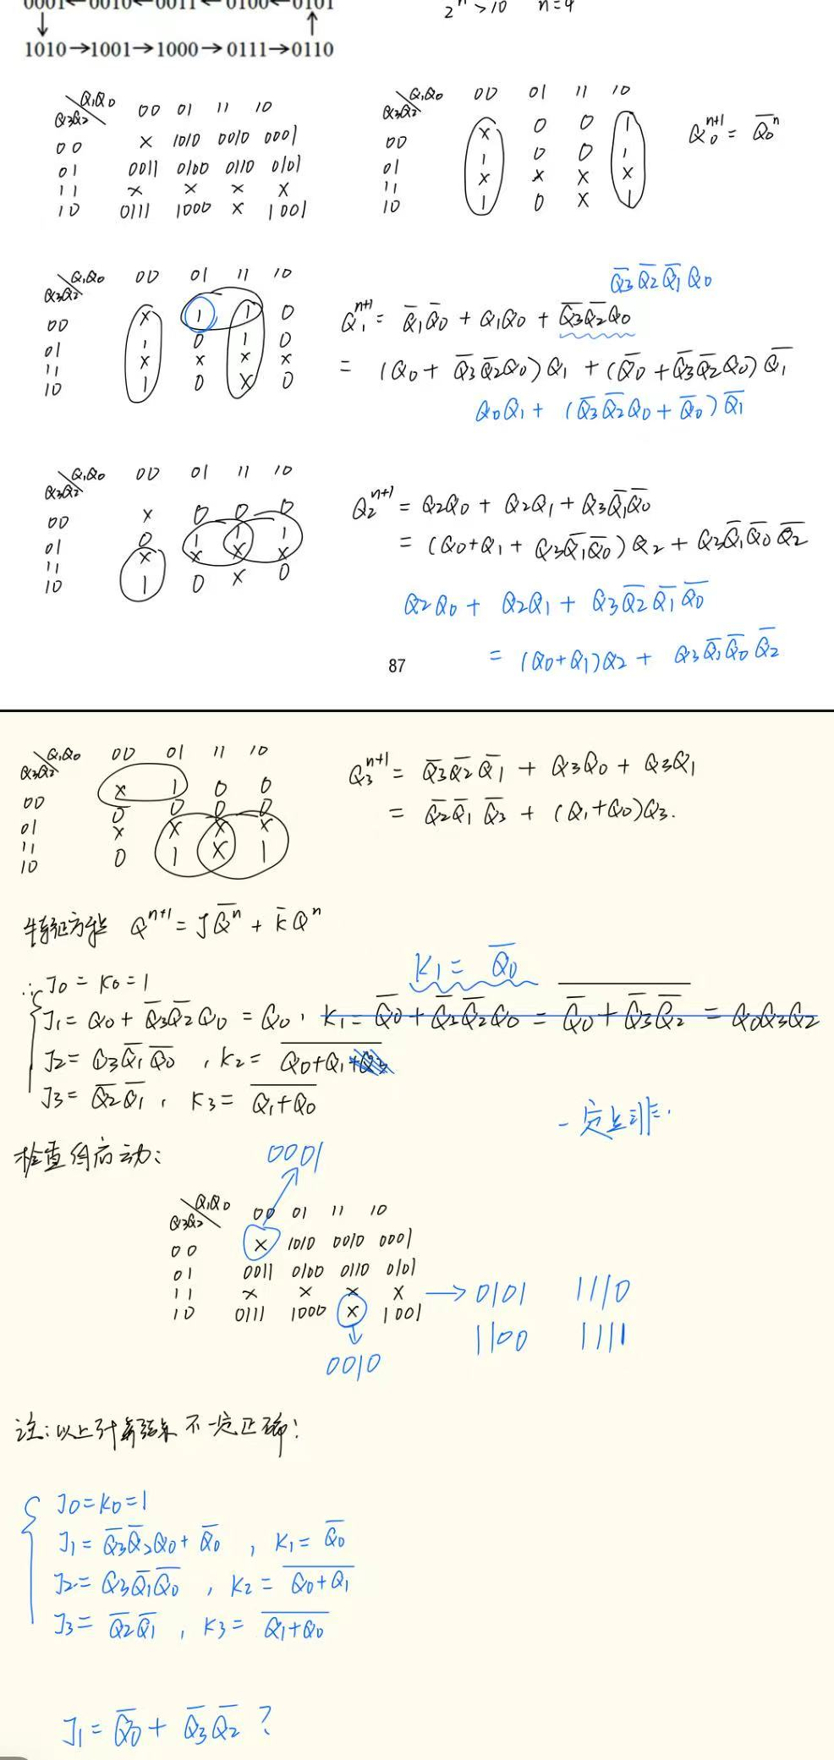
- 使用Proteus软件画出电路图并且仿真电路功能
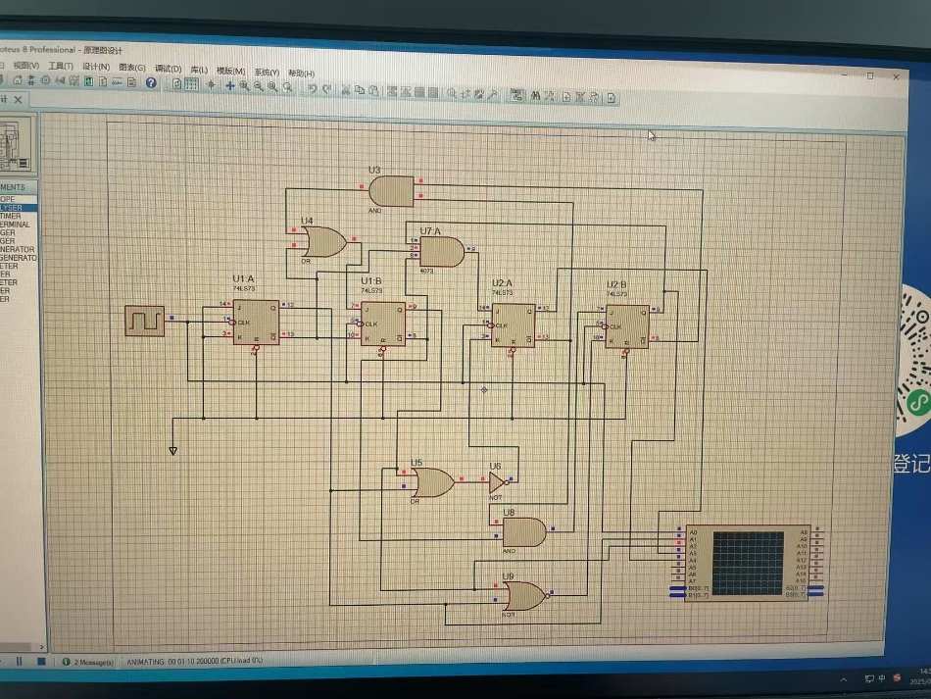
- 得到运行结果（逻辑分析仪）
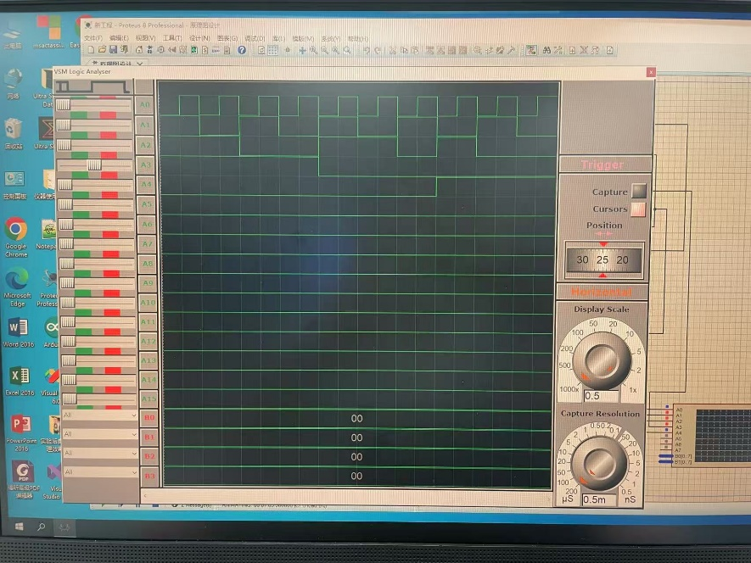
- 构建电路：
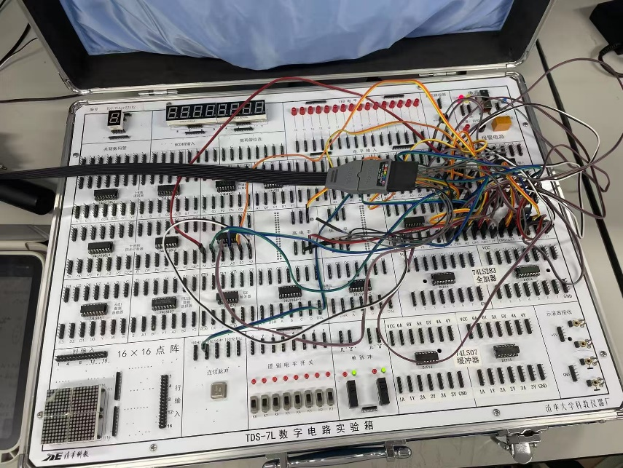
- 验证（结果）：与状态转换图结果相同
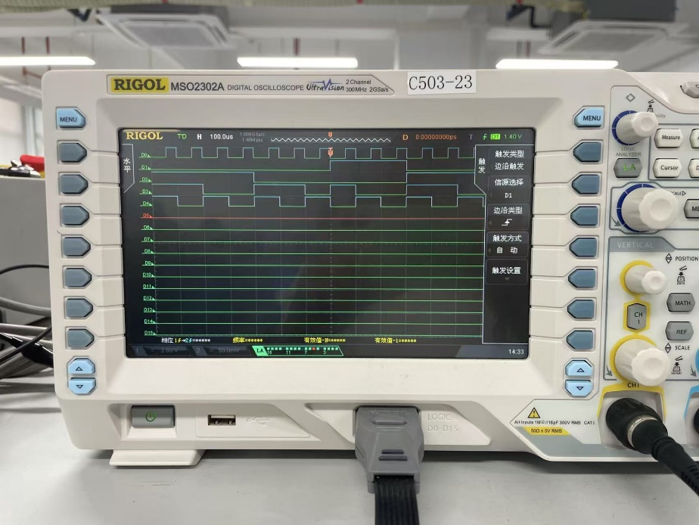
- 分析和讨论：
- 通过这次实验熟悉了J-K触发器的使用，掌握了特殊计数器的设计方法以及如何使用J-K触发器实现特殊计数器
- 掌握次态与初态状态转换的化简方式（包含Qn和𝑄𝑛 ̅̅̅̅项的保留）
- 检查是否能实现自启动

实验十五 利用MSI设计六十进制计数器
- 实验目的：
- 熟悉中规模集成电路计数器的功能及应用
- 复习中规模集成电路译码器的功能及应用
- 复习七段数码管扫描式显示电路的工作原理
- 学会综合测试的方法
- 分别采用同步置数和异步清零方法，使用两片集成计数器74LS160搭建一个 六十进制计数器
- 实验设备：
- 数字电路实验箱、逻辑分析仪
- 器件：74LS160（同步十进制计数器），7413等
- 实验原理：
- 计数器的 模数N达到十六个以上（如六十进制）时利用M进制集成计数器来构成任意N 进制计数器
- M>N M<N级联（上为同步，下为异步？区别在于各级触发器是否采用同一时钟脉冲触发）
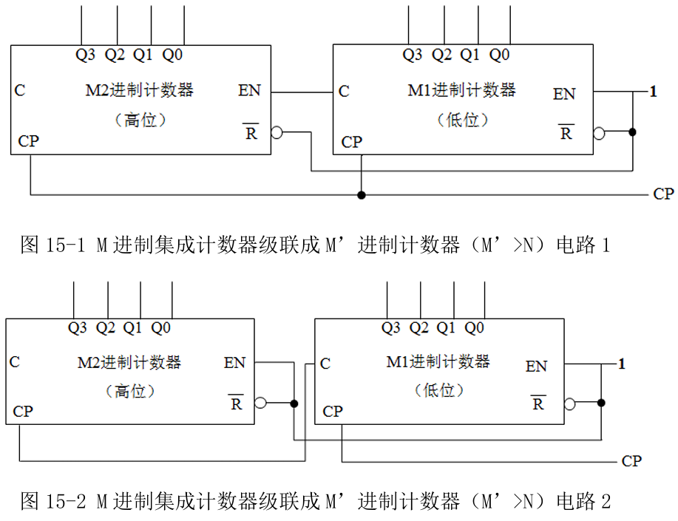
- 清零方式：利用集成计数器的清零端或置数端实现归零（求出归零逻辑）
- 在使用集成计数器时，要区分所使用的计数器采用的清零和置数方式是同步还是异步。同步方式和异步方式的区别在于清零和置数的操作是否需要等待时钟 的有效沿到达。同步清零和同步置数是指当清零或置数端有效时，计数器将在时钟有效沿到达时进行清零或置数。异步清零和异步置数是指当清零或置数端有效时，计数器的输出立即清零或置数在集成计数器中，清零和置数均采用同步方式的有74LS163。清零和置数均 采用异步方式的有74LS193、74LS197、74LS192。清零采用异步方式、置数采用 同步方式的有74LS161、74LS160。有的只具有异步清零功能，如CC4520、74LS190、 74LS191。
- 集成计数器74LS160功能（各个功能端的作用）
- 二选一 数据选择器74LS157
- 方法和步骤：
- 使用Proteus软件画出电路图
- 同步置数清零
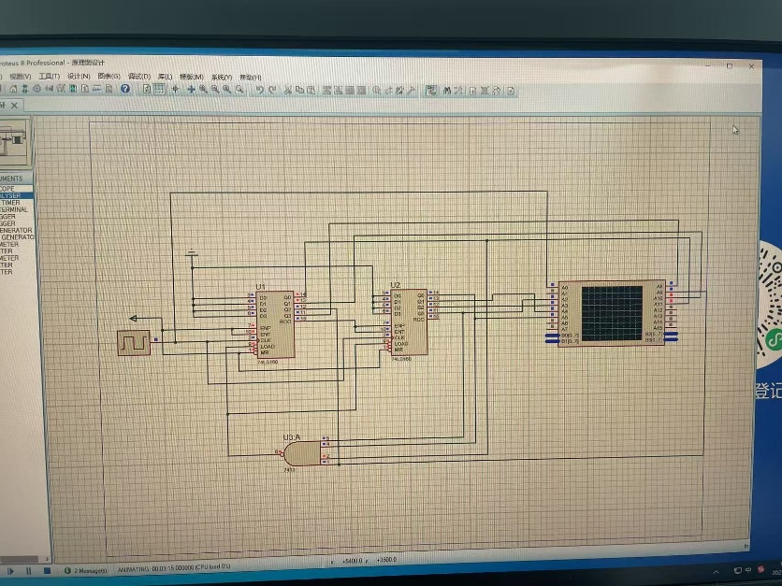
- 异步清零
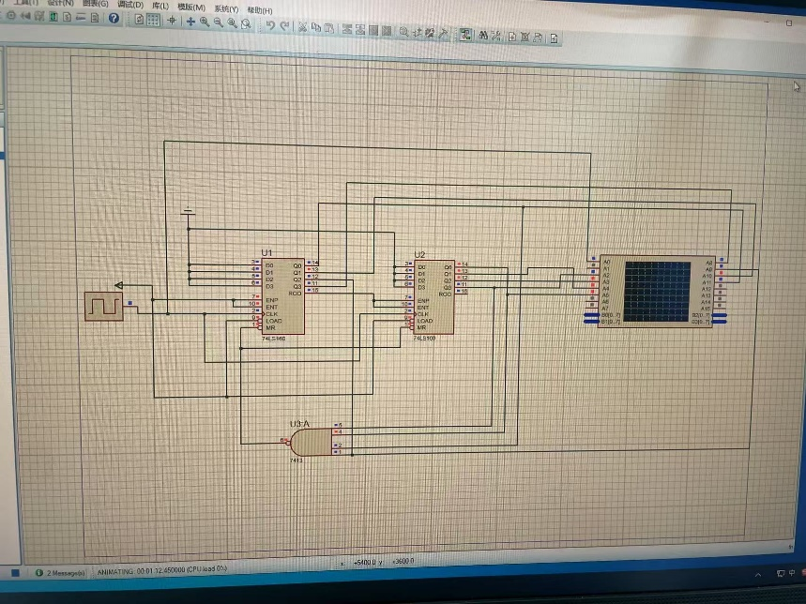
- 仿真电路运行并得到运行结果（逻辑分析仪）
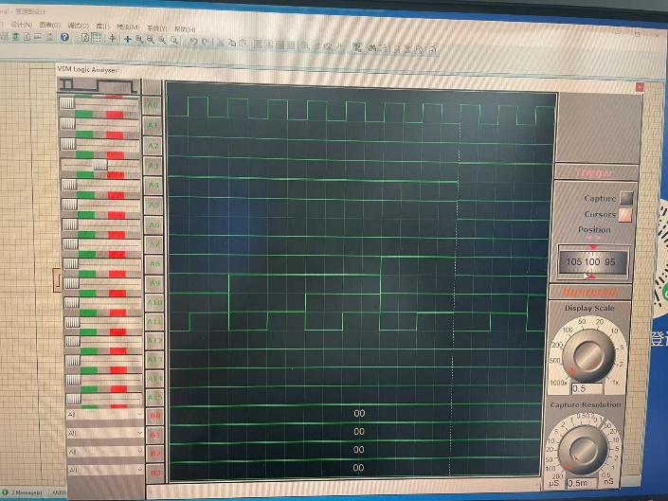
- 构建电路：
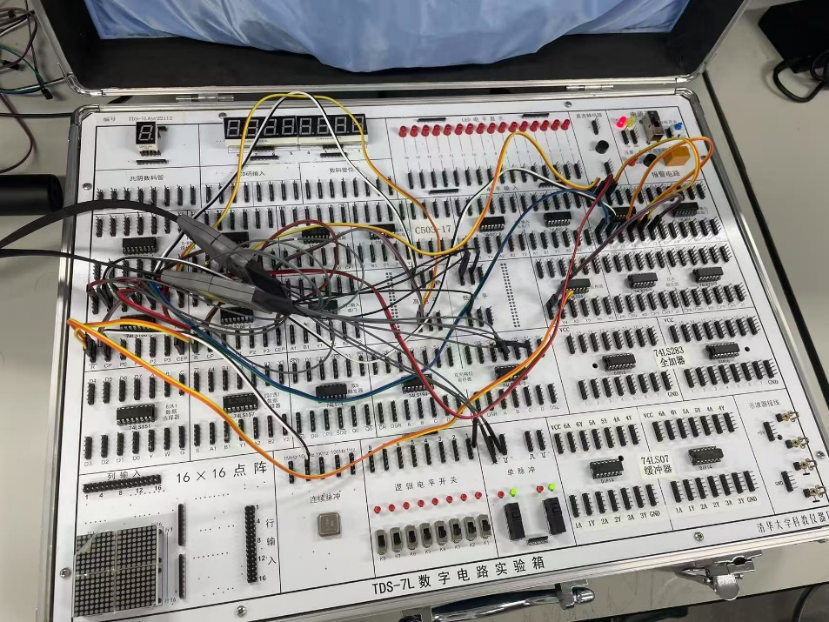
- 验证（结果）：
1.
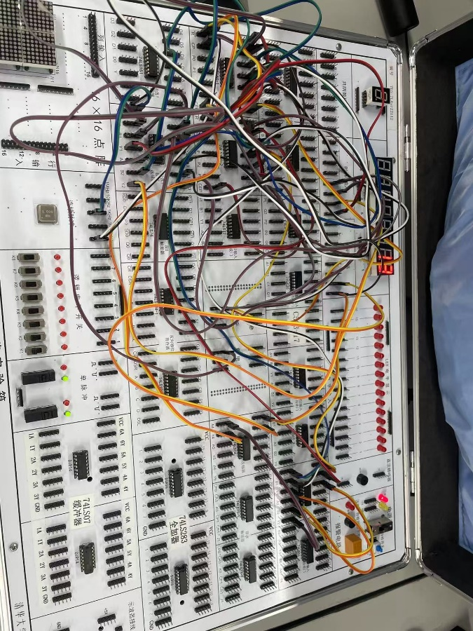
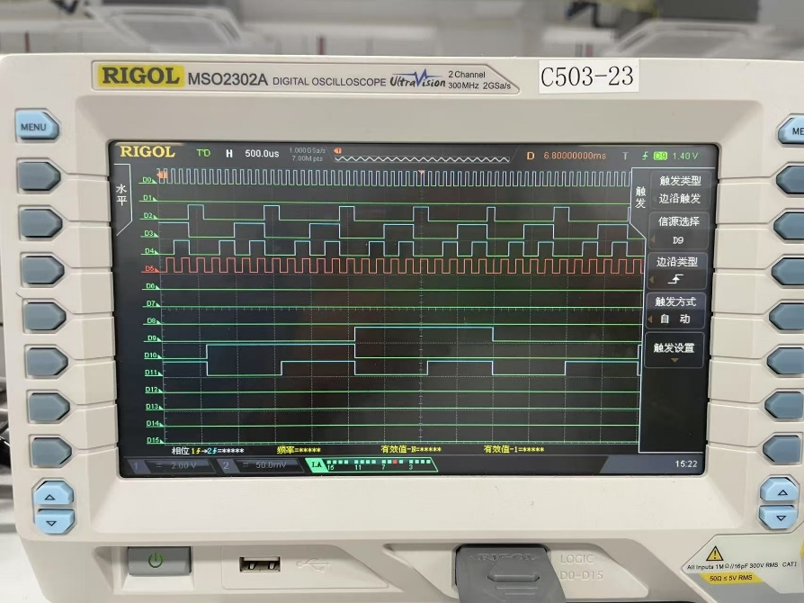
2.2.
2. 七段数码管显示计数结果

- 分析与讨论：
- 数码管的使用方法，1、2号数码管共用一组BCD码输入端口，因此需要使用二选一数据选择器74LS157将两个74LS160的输出轮流送到数码管输入端（注意频率快于JK触发器，且选择逻辑正确，即在数 据选择器输出高位计数器数据BCD码的同时选通高位数码管，在数据选择器输出低位计数器数据BCD码的同时选通低位数码管）
- 数码管自动计数显示的情况：从00到59
- 异步清零端实现计数器归零时，如果清零信号持续时间过 短，可能会导致部分计数器未能复位，从而造成计数错误。可改进电路适当延长 清零信号的持续时间，以提高利用异步清零端实现计数器归零的可靠性
- 74LS160同步置数时采用D7D6D5D4D3D2D1D0=01011001（对应十进制数59）状态作为归零信号接入两级74LS160的同步置数端PE ̅̅̅̅，从而实现六十进制计数功能，异步清零时需使用十进制60来作为归零信号

实验十六 8421码检测电路的设计
- 实验目的：
- 了解8421码检测电路的工作原理
- 掌握利用有限状态机实现同步时序电路/序列检测电路的设计方法
- 采用J-K触发器搭建8421码序列同步检测电路
- 实验设备：
- 数字电路实验箱、逻辑分析仪
- 器件：74LS73，74LS74，74LS00，7411，74LS197 等
- 实验原理：
- 状态机由触发器和组 合逻辑电路组成，能够根据控制信号按照设定的状态进行转移
- 序列检测电路：用于检测指定二进制码组成的脉冲序列信号的同步时序逻辑电路
通用设计步骤：（关键是建立原始状态图和状态表）
- 列出原始状态转换图
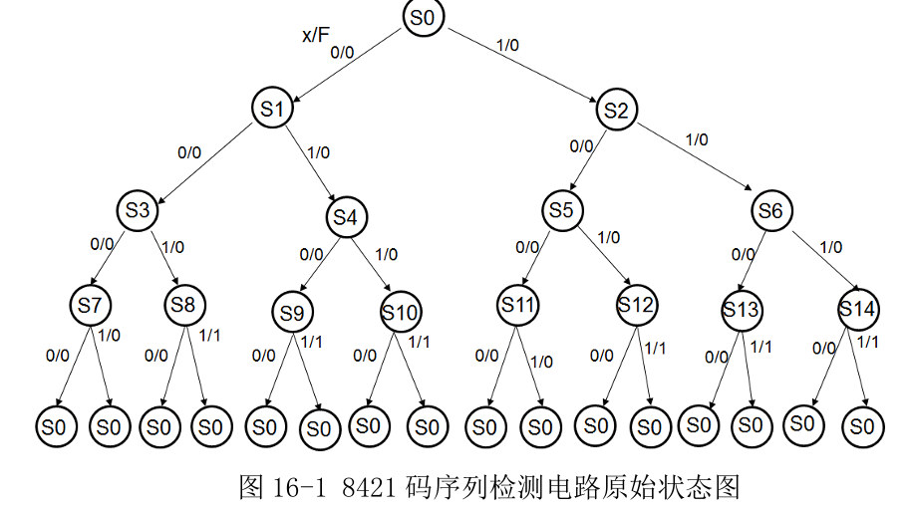
- 列出原始状态表，化简状态表
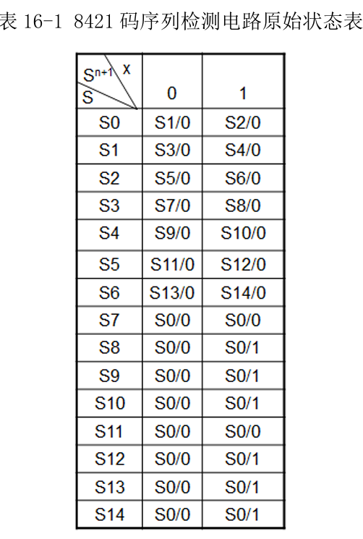
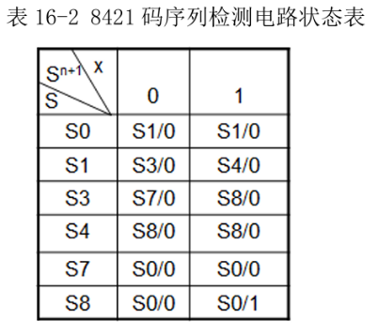

等效状态的合并化
简原始状态表（看状态
转换图更好？）
找到等效状态，合并为
一个状态，在涉及相关状态的地方
用同一个状态表示
根据有效状态数目确定JK触发器数目
- 状态分配和编码
- 列出Q3Q2Q1的次态卡诺图
- 化简次态卡诺图
- 对照J-K触发器的特性方程Qn+1 =JQn ̅̅̅̅ + K ̅Qn得到 J-K 触发器的驱动方程
- 检查电路自启动
- Mealy 型电路的输出（输出是输入和现态的函数）比Moore型电路的输出（输出是状态的函数）超前一个时钟周期，且电路的状态较少，电路复杂度较低
- Mealy型时序逻辑电路的冒险现象：通常采用D触发器将电路的输出锁存后（造成时间差）再输出
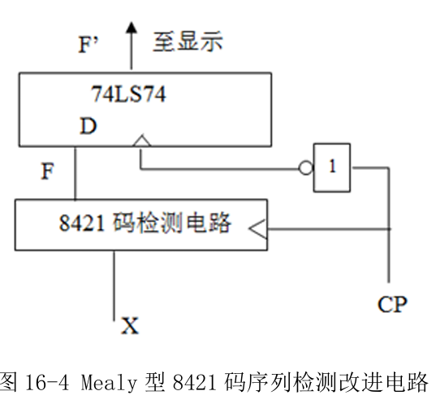
- 方法和步骤：
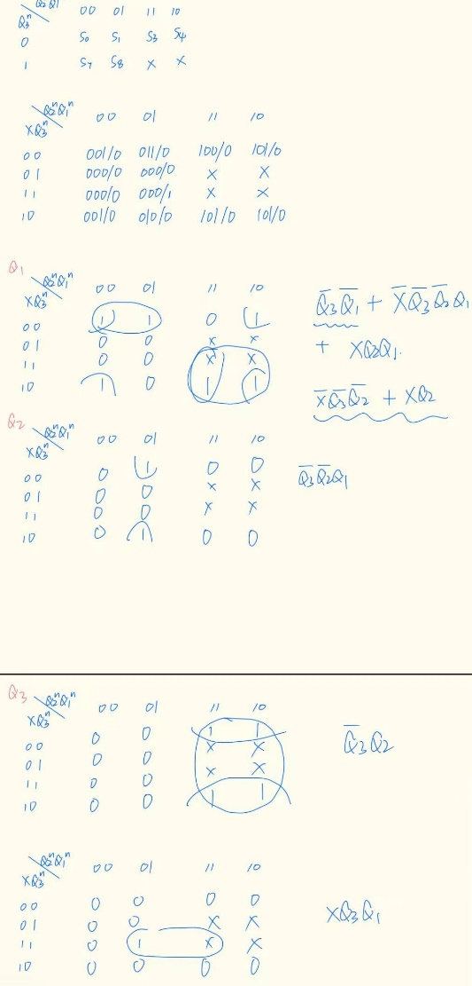
- 设计序列检测电路
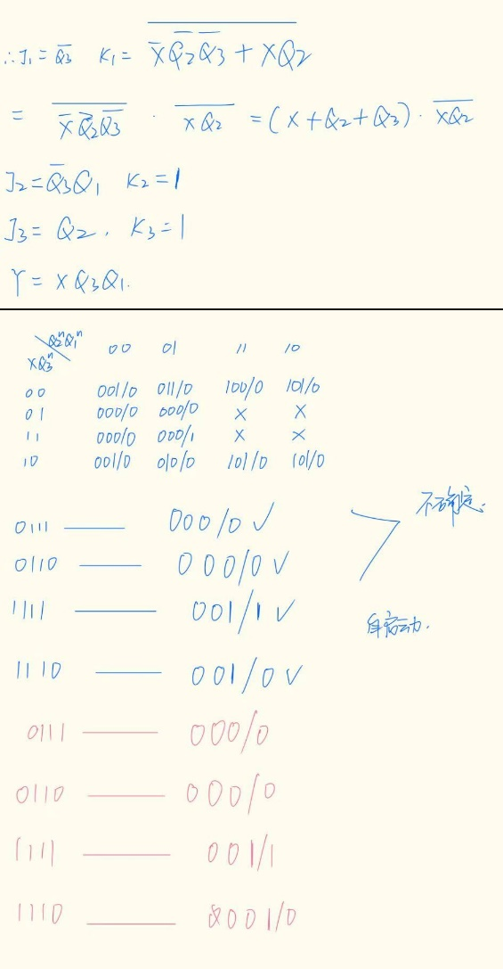

- 使用Proteus软件画出电路图并且仿真电路功能
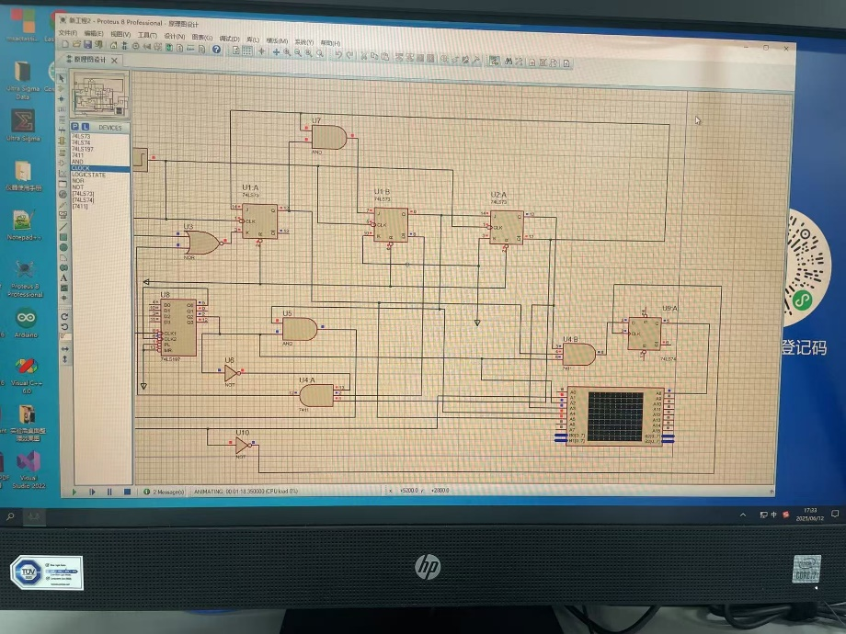
- 得到运行结果（逻辑分析仪）
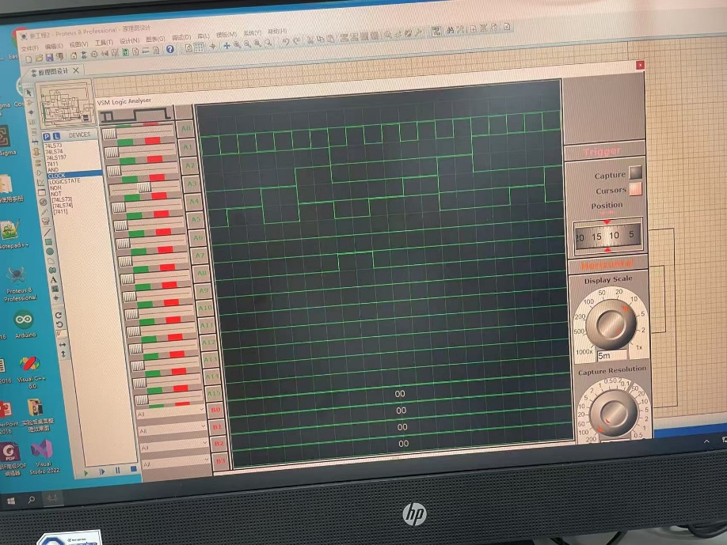
- 构建电路
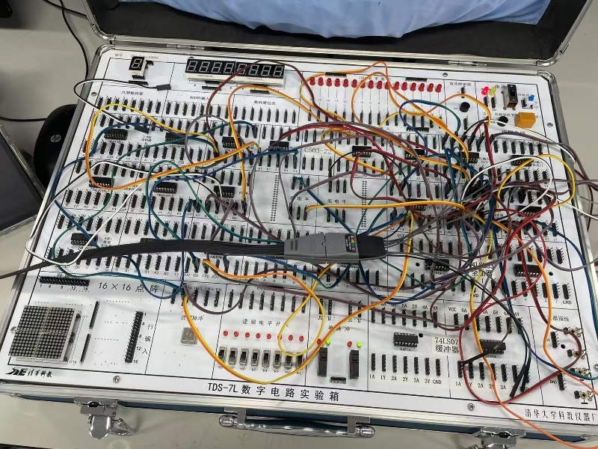
- 验证（结果）
1.动态测试
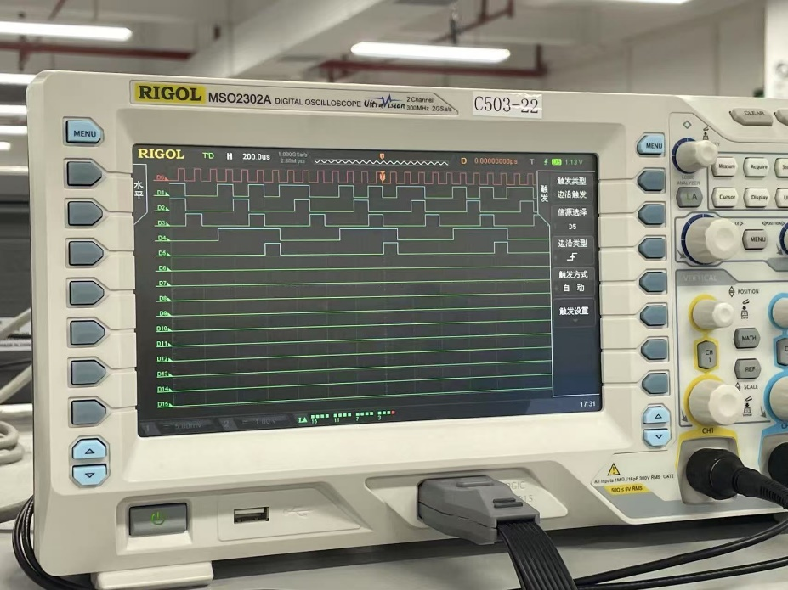
2.静态测试
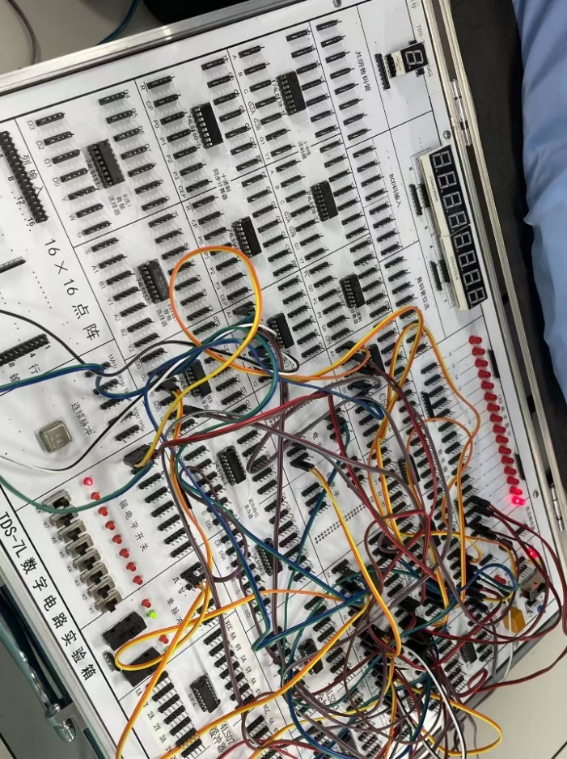
需先改变输入数据X（即逻辑电平开关K1的置位），再按下正脉冲按键输 入时钟信号
- 分析和讨论：
- 通过这次实验掌握了序列检测电路的设计，以及如何处理Mealy型时序逻辑电路的冒险现象
- 接线的·准确性，确保芯片元件对应，相应功能端连接正确
- Led灯接低电平有效

